# QUADCOPTER PROJECT

**Κοτζαμανίδης Ορέστης** *Μηχανολόγος Μηχανικός*

**Σαμπαζιώτης Σάββας**  *Ηλεκτρολόγος Μηχανικός και Μηχανικός Υπολογιστών*

**Εισαγωγή**

Tο κείμενο αυτό, αποτελεί μία τεχνική περιγραφή της σχεδίασης και κατασκευής ενός τετρακοπτέρου. Το project αυτό είναι ανεξάρτητο των πανεπιστημιακών δραστηριοτήτων και αναπτύχθηκε με προσωπική πρωτοβουλία της ομάδας.

**ΠΕΡΙΕΧΟΜΕΝΑ**

Κεφάλαιο 1: Εκκίνηση

* 1. *Γενική περιγραφή συστήματος. Στόχοι και προδιαγραφές.*
  2. *Καταγραφή Υλικών*
  3. *Εμβάθυνση σε χαρακτηριστικά των διαφόρων εξαρτημάτων*

Κεφάλαιο 2: Κατασκευή και Ηλεκτρονικά ( ? )

1. *Σχεδιάγραμμα λειτουργιών*
2. *Σχεδίαση σκελετού*
3. *Σχεδίαση και υλοποίηση τηλεχειρισμού*
4. *System Integration*

Κεφάλαιο 3: Μοντελοποίηση

1. *Ανάγκη για μοντελοποίηση μέσω μετρήσεων*
2. *Σχεδίαση Δυναμόμετρου και Καταγραφέα*
3. *Εξαγωγή μοντέλου και επαλήθευση*
4. *Σχεδίαση ελεγκτή για σύστημα μάζας και ενός έλικα: Έλεγχος θέσης*
5. *Αξιολόγηση αποτελεσμάτων- σύγκριση με θεωρητικά αποτελέσματα*

Κεφάλαιο 4: Υλοποίηση Τετρακοπτέρου ?????

1. *Πληρες Μοντέλο Τετρακοπτέρου*
2. *Προδιαγραφές και λειτουργίες πτήσης*
3. *Σχεδίαση ελεγκτή*
4. *Δοκιμαστικές πτήσεις, αξιολόγιση*

# 

# 

# **Κεφάλαιο 1**

# Κεφάλαιο 2

## Σχεδιάγραμμα λειτουργιών

## Σχεδίαση σκελετού

Wow….had to add that, looks awesome

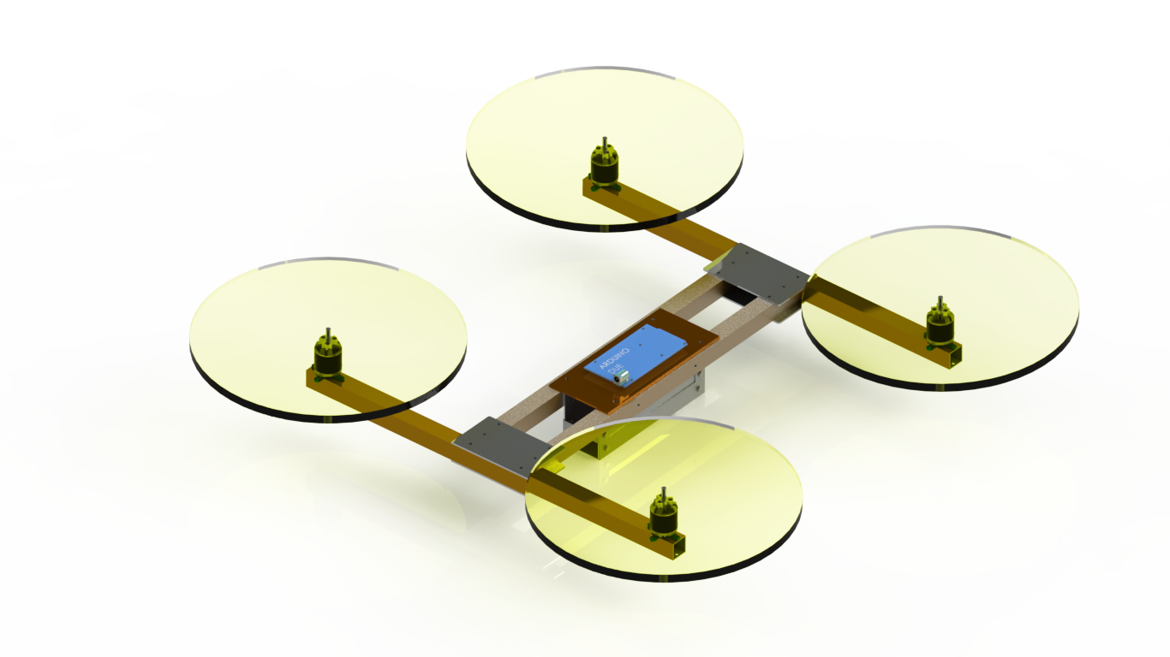

# Κεφάλαιο 3